Opdracht week 1

Alle schermen zijn te vinden in de bijlage.

1. Wij vinden zelf dat step-by-step with exit de meeste gebruiksvriendelijke pattern zou zijn voor het boeken van vliegreizen.
2. Dit vinden we omdat de schermen er in logische volgorde staan en je ook gewoon steeds terug kan. Dit maakt het zoeken en vergelijken makkelijker.
3. Hub and spoke zou makkelijk zijn als je bijvoorbeeld iets moet samenstellen, een computer waarvan je elk onderdeel kan kiezen bijvoorbeeld.

# Step by step with exit

## Main menu

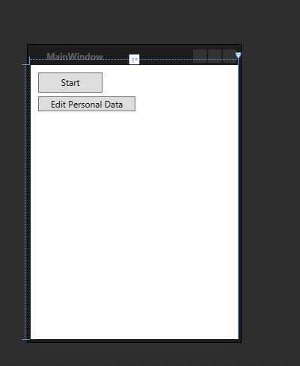

## Step 1

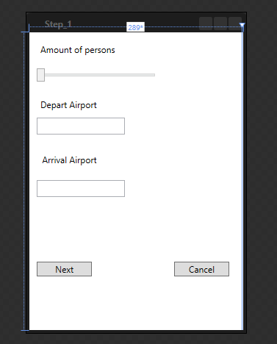

## Step 2

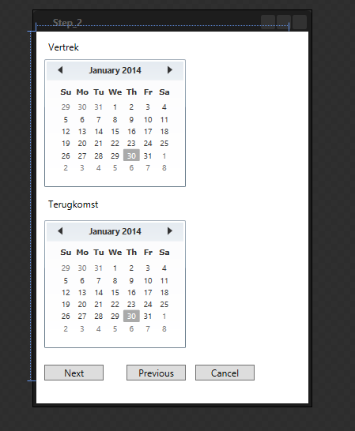

## Step 3

In dit scherm zie je een lijst van vluchten met maatschappij, vertrektijden, aankomsttijden, prijs en aantal keer overstappen. Het is gesorteerd op eerst maatschappij, daarna aantal keer overstappen en daarna prijs.

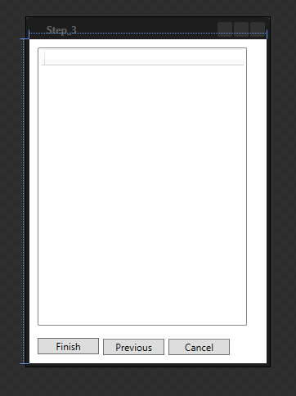

## Navigatie

Vanaf MainWindow ga je met de Start knop naar Step 1. Daar voer je in voor hoeveel personen de vliegreis is. In Step 1 scherm kan je naar Next en Cancel. Next gaat naar Step 2, Cancel terug naar MainWindow. In het Step 2 scherm zijn er de knoppen Next, Previous en Cancel. Next gaat naar Step 3, Previous terug naar Step 1 en Cancel gaat naar MainWindow. In Step 3 scherm heb je Finish, Previous en Cancel. Finish is de boeking afronden, Previous terug naar Step 2 en Cancel terug naar MainWindow.

# Hub and spoke

Main menu

Vanuit hier is naar iedere andere pagina te navigeren.

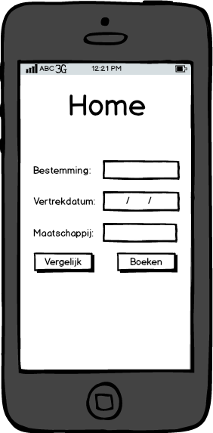

## Boeken

Op deze pagina is een reis te boeken. Met de terug knop is terug te gaan naar Home, maar verder is er vanuit deze pagina nergens heen te navigeren.

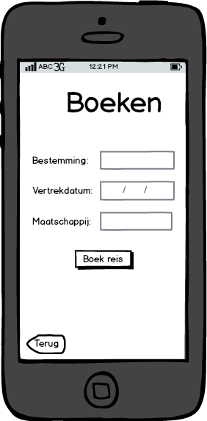

## Vergelijk

Op deze pagina zijn verschillende reizen te vergelijken. Vanuit hier is alleen terug te gaan naar Home, dit met de terug knop.

